2017年湖南省长沙市中考地理试卷

一、选择题（本大题包括20个小题，每小题2分，共40分，每小题只有一个正确选项．）
1．（2分）G20杭州峰会成为世界关注焦点．贝贝想在地图上查找各成员国的位置，最好查阅（ ）
A．世界气候图 B．世界城市图 C．世界地形图 D．世界政区图
（4分）2016年11月30日，“中国二十四节气”被正式列入联合国教科文组织人类非物质文化遗产名录．古代华北地区人们将地球绕太阳运动一周的轨迹划分24等份，每一等份为一个“节气”，统称为“二十四节气”，指导农事活动安排．下图为二十四节气地球在公转轨道位置示意图，回答2～3题．
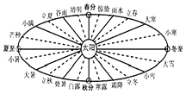
2．“二十四节气”现象产生的主要原因是（ ）
A．地球自转 B．地球公转 C．海陆分布 D．地形地势
3．根据材料，二十四节气对指导我国农事活动安排最适宜的地区（ ）
A．松花江流域 B．辽河流域 C．黄河流域 D．珠江流域
4．（2分）下列现象能说明海陆变迁的是（ ）
A．日月星辰的东升西落
B．在台湾海峡海底发现森林遗迹和古河道
C．极地地区的酷寒、干燥、烈风
D．亚马孙河流的热带雨林
（4分）读北半球人口分布示意图，完成5～6题．
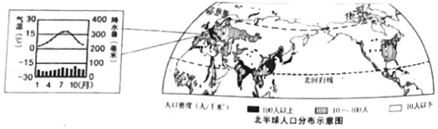
5．据图可知，人口稠密地区大多分布于（ ）
A．中低纬度的临海地区 B．中低纬度的内陆地区
C．中高纬度的临海地区 D．中高纬度的内陆地区
6．甲处人口稠密，其适合人口居住的气候条件（ ）
A．冬冷夏热 B．冬雨夏干 C．终年高温多雨 D．终年温和多雨
7．（2分）新疆阿尔泰山的喀纳斯是我国多雪地区，当地民居多为人字型屋顶，窗户较小的木屋，该民居结构主要功能是（ ）
A．防御风沙 B．防御台风 C．防御风雪 D．防御地震
8．（2分）共享单车成为城市公共出行新时尚，对城市发展的主要目的是（ ）
A．便于居民出行 B．消除雾霾现象 C．减轻酸雨危害 D．减少噪声污染
（4分）读甲、乙、丙、丁四个国家的轮廓图，回答9～10题．
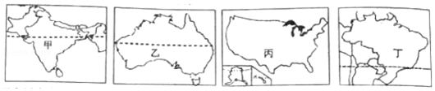
9．四个国家中，独占一块大陆的国家是（ ）
A．甲 B．乙 C．丙 D．丁
10．有关四个国家地理特征的描述，不正确的是（ ）
A．甲国信息技术产业发展迅速
B．乙、丙两国有南北纵列的三大地形区
C．丙国农业生产区域专门化及商品化程度高
D．丁国人口集中分布与北部地区
11．（2分）山脉是重要的自然地理分界线，大兴安岭是（ ）
A．干旱区与半干旱区分界线
B．内蒙古高原与东北平原的分界线
C．南方地区与北方地区分界线
D．中温带与暖温带分界线
12．（2分）长沙小明与哈尔冰小亮、北京小华、西宁小虎在朋友圈分享家乡6月天气情况，你认为正确的是（ ）
A．长沙多阴雨天气 B．哈尔滨寒潮频繁
C．北京沙尘暴多发 D．西宁台风登陆过境
（4分）读我国只要种植业区及主要农作物分布图，回答13～14题．
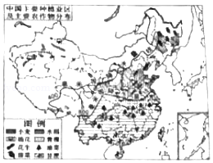
13．关于我国种植业分布特点，正确的是（ ）
A．集中分布与半湿润、半干旱地区
B．集中分布于湿润、半湿润地区
C．南方粮食作物以小麦为主
D．北方粮食作物以水稻为主
14．糖料作物与油料作物分布特点，不正确的是（ ）
A．糖料作物北方甘蔗南方甜菜 B．油料作物北方花生南方油菜
C．甘蔗集中分布在华南地区 D．油菜最大产区在长江流域
（4分）玲玲在朋友圈分享“四月的早晨，广阔的田野一望无际，船儿在密如蛛网的河流中穿梭，田野翠绿的稻秧迎风起舞，采桑姑娘欢歌笑语，塘基蔗苗茁壮．”据此回答15～16题．
15．玲玲描述的景象在我国哪个地区（ ）
A．东北平原 B．华北平原 C．黄土高原 D．珠江三角洲
16．有关该区域地理特征，不正确的是（ ）
A．外向型经济发达 B．城市化发展迅速
C．地处长江沿经济带 D．与港澳联系紧密
17．（2分）2017年7月1日将是香港回归祖国20周年纪念日，有关香港说法不正确的是（ ）
A．位于珠江口东侧 B．国际重要金融中心
C．以博彩业为支柱产业 D．国际重要交通运输中心
18．（2分）我国宣布对南海可燃冰试采成功．可燃冰又名天然气水合物，大量分布于深海沉积物或陆域的永冻土中，据研究，1立方米可燃冰可以分解释放出160立方米以上的天然气，开采难度大，与传统的煤炭、石油等化石能源相比，其特点具有（ ）
A．污染大 B．能量巨大 C．储量小 D．开采技术低
19．（2分）今年4月12日，经国务院批准撤县设市，由湖南省直辖，长沙市代管的县级行政区是（ ）
A．攸县 B．浏阳 C．宁乡 D．衡山
20．（2分）三湘四水孕育湖湘文化，下列能成为“湖湘文化之旅”的景点是（ ）
A．黄鹤楼 B．妈祖阁 C．日月潭 D．岳阳楼

二、综合题（本大题包括7个小题，共60分）
21．（6分）地理研学重在实践．读某地等高线地形图，回答问题．
（1）图中G点海拔高度 米．
（2）图中A位于E 方向．
（3）某校地理研学实践活动发现该地种植的桂花树大多分布在地势较低且排水良好的山谷，你认为图中所标注的字母中最适合种植桂花树的是 处．
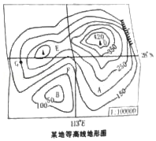
22．（10分）要素联系综合思维．地理环境各要素间相互联系、相互影响、相互制约．读图，回答问题．
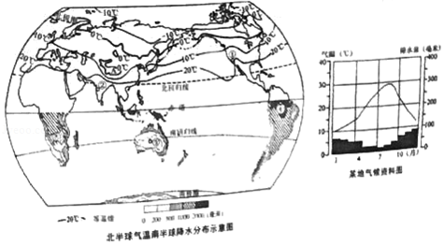
（1）观察北半球气温分布图，气温纬度分布规律由低纬向高纬 ．
（2）A处气温数值可能为 （“大于0℃”或者“小于0℃”），其影响因素是 ．
（3）某地气候资料图最可能为图示①②③④中的 处，该气候区植物叶片小且表面有“蜡质层”，其作用是 ．
23．（12分）“一带一路”互联互通．“一带一路”是“丝绸之路经济带”和“21世纪海上丝绸之路”的简称．读图，回答问题．
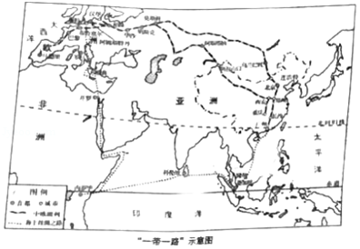
（1）读图，“一带一路”贯穿的大洲有 ，东端为活跃的东亚经济圈，西端为发达的西欧经济圈，中间腹地国家大多数为 （“发达”或“发展中”）国家．
（2）央视记者兵分两路沿“一带一路”采访报道，随着中欧班列从长沙开往欧洲，满载货物中可能有 （填序号：①化妆品②茶叶③汽车④牛奶）；10月份班列途径新疆正是棉花采摘季节，说明该区域种植棉花的有利气候条件 ；在阿拉山口，记者发现上海服装制造商在此建厂生产服装，与上海相比，该地建服装厂的突出优势条件 （填序号：①原料丰富②技术先进③交通便捷④市场广阔）
（3）两路记者会师于世界著名“低地之国”、“郁金香王国”的 （填国家名称）．
24．（6分）走近国家区域认知．读俄罗斯地形示意图，回答问题．
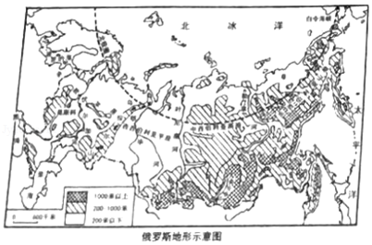
（1）根据图中信息，简要概括该国地形地势特征 ．
（2）根据图中信息，判断鄂毕河、叶尼塞河、勒拿河的大致流向 ．
（3）俄罗斯海岸线漫长，河流众多，但水运比重却非常小，分析其原因 ．
25．（12分）区域开发因地制宜．我国幅员辽阔，自然环境复杂多样，经济发展水平不一，因地制宜，精准扶贫．读图，回答问题．
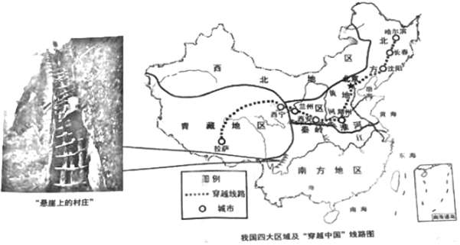
（1）德国一位教授根据中国区域景观差异将各区域分别命名为“绿色中国”、“黄色中国”、“银色中国”、“金色中国”、“蓝色中国”，其中“银色中国”代表 地区，“蓝色中国”则代表 ．
（2）某户外俱乐部开展“穿越中国”骑行活动，哈尔滨出发，终点拉萨．读图，找出该线路穿越我国四大区域中的 地区（填名称）．俱乐部成员以下列标题概括沿途城市特点：①北国春城 汽车之城②日光之城 西藏首府③中原商埠 铁路枢纽④丝路起点 多朝古都
请根据穿越的先后顺序，给上述城市排序 （填序号）．
（3）我国山区面积广，低山丘陵集中分布在 地区．四川西南大凉山勒尔村72户村民居住在海拔千米之上的悬崖，与外界联系需要攀爬藤梯，称为“悬崖上的村庄”，贫困落后．对于如何脱贫，可可和乐乐观点不同，根据保护生态，因地制宜原则，你认为谁的观点正确？
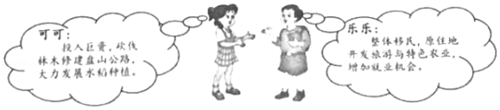
26．（8分）区域联系协同发展．继深圳经济特区和上海浦东新区之后，中央决定设立河北雄安新区，深入推进京津冀协同发展、疏解北京非首都功能．雄安新区地处京津冀腹地，华北平原最大的湖泊﹣﹣白洋淀位于境内，生态环境优良；交通便捷，有多条铁路经过．读图，回答问题．
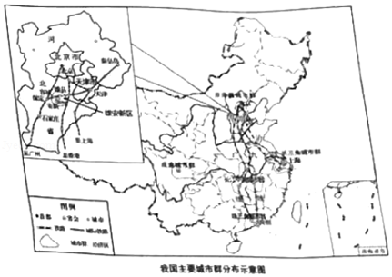
（1）雄安新区疏解北京非首都职能，最有可能承接的机构是 ．
A．中央国家机关 B．企业总部 C．国家博物馆 D．驻华使馆
（2）与深圳经济特区和上海浦东新区相比，雄安新区目前的优势条件有 （填序号）．
①基础设施完善 ②科技发达 ③土地价格较低 ④生态环境优良
（3）读图，找出连接京津冀城市群、长江中游城市群、珠三角城市群的铁路线有 ．
（4）随着城市规模的膨胀，北京面临许多发展中的问题，请列举 （至少两项）．
27．（6分）熟知乡土热爱家乡．长沙建设国家中心城市，着力打造“三个中心”：国家智能制造中心，国家创新创意中心、国家交通物流中心．读图，回答问题．
（1）读图，说出长沙市在湖南省的地理位置特点 ．
（2）长沙打造国家智能制造中心、创新创意中心，拥有国家重点建设的高水平大学 （列举一所中央部属大学）．
（3）长沙成为中部最大高铁枢纽，据图可知，全线贯通的 高铁与京广高铁以及在建的渝厦高铁在长沙交汇．
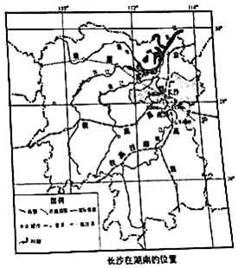

2017年湖南省长沙市中考地理试卷
参考答案与试题解析

一、选择题（本大题包括20个小题，每小题2分，共40分，每小题只有一个正确选项．）
1．（2分）（2017•长沙）G20杭州峰会成为世界关注焦点．贝贝想在地图上查找各成员国的位置，最好查阅（ ）
A．世界气候图 B．世界城市图 C．世界地形图 D．世界政区图
【分析】地图是学习地理必不可少的工具．人们从地图上可以直接获得大量有用的地理信息．我们要掌握使用地图的方法，在日常生活中养成经常读图、用图和收集地图的好习惯．
【解答】解：在庞大的地图家族中，有自然地图和社会经济地图．自然地图包括地形图、气候图、水文图、植被图等，社会经济地图包括工业图、农业图、商业图、交通图、人口分布图等．日常生活中，我们应根据实际需要选择合适的地图．贝贝想在地图上查找各成员国的位置，最好查阅世界政区图．
故选：D．
【点评】本题考查地图的应用，要理解记忆．

（4分）（2017•长沙）2016年11月30日，“中国二十四节气”被正式列入联合国教科文组织人类非物质文化遗产名录．古代华北地区人们将地球绕太阳运动一周的轨迹划分24等份，每一等份为一个“节气”，统称为“二十四节气”，指导农事活动安排．下图为二十四节气地球在公转轨道位置示意图，回答2～3题．
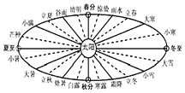
2．“二十四节气”现象产生的主要原因是（ ）
A．地球自转 B．地球公转 C．海陆分布 D．地形地势
【分析】由于地球的公转，产生了四季的变化，一年有十二个月，每隔15天一个节气，一年一共有二十四个节气；这二十四个节气是根据太阳在黄道（即地球绕太阳公转的轨道）上的位置来划分的．视太阳从春分点（黄经零度，此刻太阳垂直照射赤道）出发，每前进15度为一个节气；运行一周又回到春分点，为一回归年，合360度，因此分为24个节气．
【解答】解：地球绕着太阳不停地旋转叫地球公转，地球公转产生的地理现象有昼夜长短的变化、四季的变化、太阳直射点的变化、地球上五带的划分等；地球公转一周是一年，一年有十二个月，每隔15天一个节气，一年一共有二十四个节气．故选项B符合题意．
故选：B．
【点评】本题考查了地球运动产生的地理现象，属于基础题．

3．根据材料，二十四节气对指导我国农事活动安排最适宜的地区（ ）
A．松花江流域 B．辽河流域 C．黄河流域 D．珠江流域
【分析】二十四节气是根据太阳在黄道（即地球绕太阳公转的轨道）上的位置来划分的．视太阳从春分点（黄经零度，此刻太阳垂直照射赤道）出发，每前进15度为一个节气；运行一周又回到春分点，为一回归年，合360度，因此分为24个节气．
【解答】解：一年有四季，有12个月，每隔15天一个节气，因此一年有二十四个节气，暖温带四季变化最明显，只有黄河中下游地区位于暖温带，二十四节气对对指导黄河流域农事活动安排最适宜．根据题意．
故选：C．
【点评】本题主要考查了四季最明显的地区，主要在暖温带中最为明显．

4．（2分）（2017•长沙）下列现象能说明海陆变迁的是（ ）
A．日月星辰的东升西落
B．在台湾海峡海底发现森林遗迹和古河道
C．极地地区的酷寒、干燥、烈风
D．亚马孙河流的热带雨林
【分析】现代科学研究表明，地壳的变动、海平面升降，是造成海陆变迁的主要原因．气候、灾害和人类活动，如暴雨冲刷、填海造陆等，也会引起海陆的变化．地球表面形态处于不停的运动和变化之中，陆地可以变成海洋，海洋可以变成陆地．“沧海桑田”说的是海洋变成陆地或陆地变成海洋，比喻海陆的变迁．
【解答】解：日月星辰的东升西落是由地球自转造成的，与海陆变迁无关，A不符合题意；
台湾海峡海底发现森林遗迹和古河道说明台湾海峡原来是陆地，属于海陆变迁，B符合题意；
极地地区的酷寒、干燥、烈风，是由于纬度等因素造成的，与海陆变迁无关，C不符合题意；
亚马孙河流的热带雨林，是因为位于热带雨林气候区，与海陆变迁无关，D不符合题意．
故选：B．
【点评】本题考查海陆变迁现象，理解记忆即可．

（4分）（2017•长沙）读北半球人口分布示意图，完成5～6题．
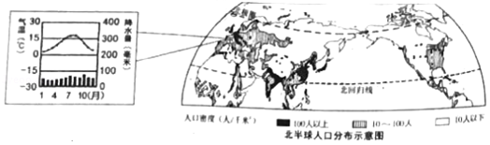
5．据图可知，人口稠密地区大多分布于（ ）
A．中低纬度的临海地区 B．中低纬度的内陆地区
C．中高纬度的临海地区 D．中高纬度的内陆地区
【分析】世界人口的地理分布很不均匀，有的地方稠密，有的地方稀疏．人口的分布状况与地理环境有着密切联系．中低纬度的临海地带往往形成人口的稠密地区．世界四大人口稀疏地带是：干旱的沙漠；寒冷的极地；空气稀薄的高山高原；原始的热带雨林．世界四大人口稠密地带是：亚洲的东部和南部；欧洲的西部；北美洲和南美洲的东部，因为这些地区自然条件优越，气候温暖湿润，经济发达，交通便利，对人口有极大的吸引力．
【解答】解：人口的分布状况与地理环境有着密切联系．中低纬度的临海地带往往形成人口的稠密地区．
故选：A．
【点评】本题考查世界人口的分布，牢记即可．

6．甲处人口稠密，其适合人口居住的气候条件（ ）
A．冬冷夏热 B．冬雨夏干 C．终年高温多雨 D．终年温和多雨
【分析】世界人口的地理分布很不均匀，有的地方稠密，有的地方稀疏．人口的分布状况与地理环境有着密切联系．中低纬度的临海地带往往形成人口的稠密地区．世界四大人口稀疏地带是：干旱的沙漠；寒冷的极地；空气稀薄的高山高原；原始的热带雨林．世界四大人口稠密地带是：亚洲的东部和南部；欧洲的西部；北美洲和南美洲的东部，因为这些地区自然条件优越，气候温暖湿润，经济发达，交通便利，对人口有极大的吸引力．
【解答】解：甲位于欧洲西部，该地气候终年温和湿润，属于温带海洋性气候．
故选：D．
【点评】本题考查世界不同地区的人口分布特点及气候类型，读图解答即可．

7．（2分）（2017•长沙）新疆阿尔泰山的喀纳斯是我国多雪地区，当地民居多为人字型屋顶，窗户较小的木屋，该民居结构主要功能是（ ）
A．防御风沙 B．防御台风 C．防御风雪 D．防御地震
【分析】世界各地的民居有着不同的建筑风格．这些民居既能适应当地的自然地理环境，又与居民的社会经济生活密切联系．
【解答】解：喀纳斯是我国多雪地区，每到冬季，这里就变成了银装素裹的世界，厚厚的积雪，构成童话般的冰雪梦境．当地人将粗大笔直的红松整木两端挖槽，相互嵌扣，木头之间的缝隙用泥巴粘合，屋顶普遍采用人字形，以便于防御风雪．
故选：C．
【点评】考查聚落与环境的关系，要理解记忆．

8．（2分）（2017•长沙）共享单车成为城市公共出行新时尚，对城市发展的主要目的是（ ）
A．便于居民出行 B．消除雾霾现象 C．减轻酸雨危害 D．减少噪声污染
【分析】本题主要是空气的污染及其危害，空气污染的途径主要有两个：有害气体和粉尘．有害气体主要有一氧化碳、二氧化硫、二氧化氮等气体；粉尘主要指一些固体小颗粒．雾霾是一种大气污染现象，是由固体小颗粒造成的污染．
【解答】解：发展共享单车，推广绿色低碳的出行，能有效改善环境，减轻酸雨的危害．故选项C符合题意．
故选：C．
【点评】本题考查了环保的有关知识，平时必须注重知识的积累，才能正确解答本类题型．

（4分）（2017•长沙）读甲、乙、丙、丁四个国家的轮廓图，回答9～10题．
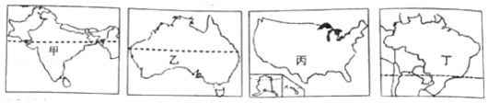
9．四个国家中，独占一块大陆的国家是（ ）
A．甲 B．乙 C．丙 D．丁
【分析】从图中看出，甲是印度，乙是澳大利亚，丙是美国，丁是巴西，依据各国的地理概况来解答．
【解答】解：澳大利亚位于南半球，是世界上唯一独占一个大陆的国家．
故选：B．
【点评】考查了澳大利亚主要的地理位置，要牢记．

10．有关四个国家地理特征的描述，不正确的是（ ）
A．甲国信息技术产业发展迅速
B．乙、丙两国有南北纵列的三大地形区
C．丙国农业生产区域专门化及商品化程度高
D．丁国人口集中分布与北部地区
【分析】从图中看出，甲是印度，乙是澳大利亚，丙是美国，丁是巴西，依据各国的地理概况来解答．
【解答】解：印度信息产业发展迅速；澳大利亚和美国地形都分为三部分，东西两侧地势高，中间地势低平；美国是世界上农业最发达的国家之一，农业生产专门化，商品化程度高；巴西人口集中于东南沿海地区．
故选：D．
【点评】本题考查世界不同国家的轮廓及特点，读图解答即可．

11．（2分）（2017•长沙）山脉是重要的自然地理分界线，大兴安岭是（ ）
A．干旱区与半干旱区分界线
B．内蒙古高原与东北平原的分界线
C．南方地区与北方地区分界线
D．中温带与暖温带分界线
【分析】我国是一个多山的国家，山脉纵横交错，构成地形的骨架，高原、平原、盆地、丘陵镶嵌其中．
【解答】解：山脉往往是重要的自然地理分界线，大兴安岭是我国重要的自然地理分界线，是内蒙古高原与东北平原的分界线，第二、三级阶梯的分界线之一，季风区与非季风区的分界线之一等．依据题意．
故选：B．
【点评】本题考查我国山脉的地理意义，理解解答即可．

12．（2分）（2017•长沙）长沙小明与哈尔冰小亮、北京小华、西宁小虎在朋友圈分享家乡6月天气情况，你认为正确的是（ ）
A．长沙多阴雨天气 B．哈尔滨寒潮频繁
C．北京沙尘暴多发 D．西宁台风登陆过境
【分析】我国特殊的天气主要有寒潮、梅雨、台风、沙尘暴等．寒潮是冬半年影响我国的主要灾害之一，指的是大范围的强冷空气活动，产生急剧降温、霜冻、大风、有时还伴随雨雪天气；梅雨是在6月份夏初江淮地区常常阴雨连绵，因为这时正值梅子黄熟季节，所以人们习惯称之为“梅雨”；台风是发源于热带洋面的大气涡旋，台风过境时，通常出现狂风暴雨天气；沙尘暴主要发生在我国北方和西北地区植被比较稀少，沙质土壤较多，在气候比较干燥的春季，由于大风引起的扬沙和沙尘暴天气．
【解答】解：在我国，6月份为夏季，长沙位于南方地区，此时多阴雨天气；哈尔滨寒潮频繁出现在冬季；北京沙尘暴多发出现在春季；西宁位于青藏高原，台风主要影响我国的东部沿海地区．
故选：A．
【点评】考查了我国的特殊天气，常见于中考选择题中．

（4分）（2017•长沙）读我国只要种植业区及主要农作物分布图，回答13～14题．
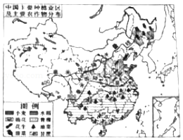
13．关于我国种植业分布特点，正确的是（ ）
A．集中分布与半湿润、半干旱地区
B．集中分布于湿润、半湿润地区
C．南方粮食作物以小麦为主
D．北方粮食作物以水稻为主
【分析】中国各类土地资源的空间分布不平衡，土地生产力区域差异明显．耕地主要分布在东部湿润、半湿润地区的平原、盆地以及低缓丘陵地区，西部耕地较少，而且分布零散．
【解答】解：我国各地区土地资源的质量差别很大．东部湿润、半湿润地区，雨热同期，土壤肥沃，生产力高，集中了全国90%左右的耕地和林地．以秦岭、淮河为界，北方平原广阔，耕地多，但热量较低，降水较少，以旱地为主，主要粮食作物是小麦；南方多丘陵、山地，但热量高，降水丰沛，以水田为主，主要粮食作物是水稻．
故选：B．
【点评】考查我国土地资源的开发与利用，要理解记忆．

14．糖料作物与油料作物分布特点，不正确的是（ ）
A．糖料作物北方甘蔗南方甜菜 B．油料作物北方花生南方油菜
C．甘蔗集中分布在华南地区 D．油菜最大产区在长江流域
【分析】我国棉花生产集中分布在黄河、长江中下游地区，新疆是我国优质长绒棉产区；大豆是我国主要的油料作物，中国大豆的集中产区在东北平原、黄淮海平原、长江三角洲和江汉平原；油菜主要为我国南方的油料作物，主要种植区为长江中下游平原；花生分布比较普遍，山东、河南两省为主要产区；甜菜是一种性喜温凉的作物，主要分布在我国东北、内蒙古到北疆地区；甘蔗性喜湿热，主要分布在华南及四川盆地，广西壮族自治区为最大产区．
【解答】解：观察题干中的农作物分布图可知，北方主要糖料作物为甜菜，油料作物为大豆、花生；南方主要糖料作物为甘蔗，油料作物为油菜，故A错误．
故选：A．
【点评】本题考查我国主要经济作物的分布，通过图例，观察农作物分布图．

（4分）（2017•长沙）玲玲在朋友圈分享“四月的早晨，广阔的田野一望无际，船儿在密如蛛网的河流中穿梭，田野翠绿的稻秧迎风起舞，采桑姑娘欢歌笑语，塘基蔗苗茁壮．”据此回答15～16题．
15．玲玲描述的景象在我国哪个地区（ ）
A．东北平原 B．华北平原 C．黄土高原 D．珠江三角洲
【分析】我国有众多的地形区，不同地形区的自然环境特点不同，其景观不同．
【解答】解：题干中描述的是我国南方地区的景观，东北平原、华北平原和黄土高原都位于北方地区，珠江三角洲位于南方地区，珠江三角洲主要的粮食作物是水稻，故D正确．
故选：D．
【点评】本题考查我国不同地形区的特点，牢记即可．

16．有关该区域地理特征，不正确的是（ ）
A．外向型经济发达 B．城市化发展迅速
C．地处长江沿经济带 D．与港澳联系紧密
【分析】珠江三角洲和香港的关系非常密切，其合作形式以“前店后厂”为基本模式．香港为珠江三角洲提供丰富的资金、技术和管理经验，控制产品的质量，进行市场推广和对外营销，扮演“店”的角色，而珠江三角洲为香港提供土地、自然资源和劳动力，进行产品的加工、制造和装配，扮演“厂”的角色．
【解答】解：四月的早晨，在广阔低平的田野里，河网纵横，小船来往不息；田野里绿油油的稻秧迎风起舞，田边的采桑姑娘欢歌笑语；池塘边的鱼儿欢快跳跃，塘边上的蔗苗茁壮、果树飘香．这是珠江三角洲的农业特色．珠江三角洲依靠独特的地理优势（与港澳联系紧密），发展了外向型经济；该地城市化发展迅速；故ABD都是正确的表述．
根据题意．C表述不正确．
故选：C．
【点评】该题主要考查我国地形、地势的特点，属于中档题．

17．（2分）（2017•长沙）2017年7月1日将是香港回归祖国20周年纪念日，有关香港说法不正确的是（ ）
A．位于珠江口东侧 B．国际重要金融中心
C．以博彩业为支柱产业 D．国际重要交通运输中心
【分析】香港特别行政区地处南海之滨，珠江口东侧，北与广东省深圳市相连．香港由香港岛、九龙和“新界”三部分组成，陆地面积1104千米²．
【解答】解：香港地处南海之滨，珠江口东侧，北与广东省深圳市相连．故A不符合题意；
香港是世界上重要的金融中心．在地理位置上，香港与纽约、伦敦“三分全球”，在时区上互相衔接，使得全球金融业保持24小时运作．香港现有银行180多家，已形成比较完整的金融市场体系．故B不符合题意；
香港是世界著名的自由港，对外贸易长期是香港的主导产业．澳门是自由港，主要经济支柱有博彩、旅游、工业、房地产业以及服务业等．故C符合题意；
香港是世界重要的交通运输中心，有许多航线通往世界各地．香港港口自然条件优越，拥有宽广的作业海域和良好的港口设施，是世界上最繁忙的集装箱港口之一．香故D不符合题意．
故选：C．
【点评】考查香港的概况，要理解记忆．

18．（2分）（2017•长沙）我国宣布对南海可燃冰试采成功．可燃冰又名天然气水合物，大量分布于深海沉积物或陆域的永冻土中，据研究，1立方米可燃冰可以分解释放出160立方米以上的天然气，开采难度大，与传统的煤炭、石油等化石能源相比，其特点具有（ ）
A．污染大 B．能量巨大 C．储量小 D．开采技术低
【分析】据初步评估，中国探明的矿产资源总量较大，约占世界的12%，仅次于美国和俄罗斯，居世界第3位，20多种矿产在世界上具有优势地位．可以说，中国是世界上少有的几个资源总量大、配套程度较高的资源大国之一．但中国人均矿产资源占有量仅为世界人均占有量的58%，居世界第53位．从这方面看，中国又是一个矿产资源相对贫乏的国家．
【解答】解：读材料可知，与传统的煤炭、石油等化石能源相比，可燃冰的特点能量巨大．
故选：B．
【点评】考查我国海洋资源的特点，要理解记忆．

19．（2分）（2017•长沙）今年4月12日，经国务院批准撤县设市，由湖南省直辖，长沙市代管的县级行政区是（ ）
A．攸县 B．浏阳 C．宁乡 D．衡山
【分析】截至2013年，长沙市共辖六区二县，代管一县级市：长沙市区（芙蓉区、天心区、岳麓区、开福区、雨花区、望城区）及长沙县、宁乡县、浏阳市；总共辖82个街道、95个镇、14个乡．
【解答】解：长沙市为湖南省的省会城市，共辖六区二县，代管一县级市：长沙市区（芙蓉区、天心区、岳麓区、开福区、雨花区、望城区）及长沙县、宁乡县、浏阳市．
故选：C．
【点评】本题考查湖南省的乡土地理．

20．（2分）（2017•长沙）三湘四水孕育湖湘文化，下列能成为“湖湘文化之旅”的景点是（ ）
A．黄鹤楼 B．妈祖阁 C．日月潭 D．岳阳楼
【分析】湖南省因地处洞庭湖以南而得名，行政中心是长沙，湖南省三面环山，湘、资、沅、澧四水汇聚于洞庭湖．境内四季分明，光照充足，降水较多，是国内农业生产水平较高的省区之一．湖南东临江西，西接渝贵，南毗两广，北连湖北．湖南依江畔湖，风景秀丽，是海内外闻名的旅游胜地，该省区位于南方地区，属于亚热带季风气候．
【解答】解：黄鹤楼位于湖北省，妈祖阁位于我国东南沿海一带，日月潭位于台湾，岳阳楼位于湖南省．
故选：D．
【点评】该题主要考查我国的旅游景点．

二、综合题（本大题包括7个小题，共60分）
21．（6分）（2017•长沙）地理研学重在实践．读某地等高线地形图，回答问题．
（1）图中G点海拔高度 200 米．
（2）图中A位于E 东南 方向．
（3）某校地理研学实践活动发现该地种植的桂花树大多分布在地势较低且排水良好的山谷，你认为图中所标注的字母中最适合种植桂花树的是 F 处．
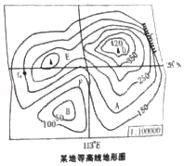
【分析】在等高线地形图上，等高线闭合且等高线数值中间高四周低则为山顶；两山顶之间相对低洼的部位为鞍部；等高线闭合且等高线数值中间低四周高则为盆地；等高线向海拔低处凸为山脊；等高线向海拔高处凸为山谷；几条海拔高度不同的等高线重合的部位是陡崖．等高线稀疏，坡度平缓；等高线密集，坡度较陡．
【解答】解：读图可知，（1）图中的等高距为50米，G点海拔高度是200米．
（2）根据“上北下南，左西右东”判断，图中A点位于E点的东南方向．
（3）图中F处等高线向海拔高处凸为山谷，某校地理研学实践活动发现该地种植的桂花树大多分布在地势较低且排水良好的山谷，图中F处最适合种植桂花树．故答案为：
（1）200；
（2）东南；
（3）F．
【点评】本题考查了等高线地形图的判读，读图理解解答．

22．（10分）（2017•长沙）要素联系综合思维．地理环境各要素间相互联系、相互影响、相互制约．读图，回答问题．
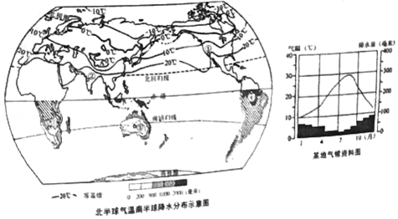
（1）观察北半球气温分布图，气温纬度分布规律由低纬向高纬 逐渐降低 ．
（2）A处气温数值可能为 小于0℃ （“大于0℃”或者“小于0℃”），其影响因素是 地形地势 ．
（3）某地气候资料图最可能为图示①②③④中的 ① 处，该气候区植物叶片小且表面有“蜡质层”，其作用是 减少水分的蒸发 ．
【分析】世界上气温分布的规律是从赤道向南北两极逐渐降低，世界上平均气温最高的地方位于非洲的北部，世界上平均气温最低的地方是南极洲．影响气温高低的因素有纬度因素、海陆因素、地形因素等．
【解答】解：（1）世界气温分布的规律是由低纬向高纬逐渐降低．
（2）A处是青藏高原，由于海拔高，该处气温数值可能为小于0℃，其影响因素是地形地势．
（3）图中①处属于地中海气候，气候特点是夏季炎热干燥，冬季温和多雨，该气候区植物叶片小且表面有“蜡质层”，其作用是减少水分的蒸发
故答案为：（1）逐渐降低；（2）小于0℃；地形地势；（3）①；减少水分的蒸发．
【点评】本题考查世界不同地区的气候及特点，读图解答即可．

23．（12分）（2017•长沙）“一带一路”互联互通．“一带一路”是“丝绸之路经济带”和“21世纪海上丝绸之路”的简称．读图，回答问题．
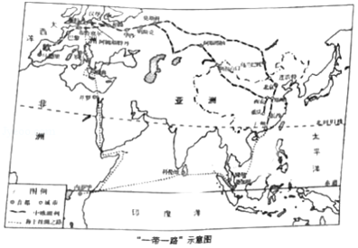
（1）读图，“一带一路”贯穿的大洲有 亚洲、欧洲、非洲 ，东端为活跃的东亚经济圈，西端为发达的西欧经济圈，中间腹地国家大多数为 发展中 （“发达”或“发展中”）国家．
（2）央视记者兵分两路沿“一带一路”采访报道，随着中欧班列从长沙开往欧洲，满载货物中可能有 ② （填序号：①化妆品②茶叶③汽车④牛奶）；10月份班列途径新疆正是棉花采摘季节，说明该区域种植棉花的有利气候条件 光照充足，昼夜温差大 ；在阿拉山口，记者发现上海服装制造商在此建厂生产服装，与上海相比，该地建服装厂的突出优势条件 ① （填序号：①原料丰富②技术先进③交通便捷④市场广阔）
（3）两路记者会师于世界著名“低地之国”、“郁金香王国”的 荷兰 （填国家名称）．
【分析】地球上的陆地被海洋分割成六个大块和许多小块，面积较大的陆地叫大陆，面积较小的陆地叫岛屿，大陆和它附近的岛屿合称大洲．全球共有七大洲，按面积由大到小排列分别为：亚洲、非洲、北美洲、南美洲、南极洲、欧洲和大洋洲．
【解答】解：读图分析可知：
（1）从图中可以看出，“一带一路”贯穿的大洲有亚洲、欧洲、非洲．东端为活跃的东亚经济圈，西端为发达的西欧经济圈，中间腹地国家大多数为发展中国家．
（2）中欧班列从长沙开往欧洲，满载货物中可能有②，原因在于我国南方地区盛产茶叶，欧洲不是茶叶产区；新疆地区种植棉花的有利气候条件是光照充足，昼夜温差大．上海服装制造商在阿拉山口建厂生产服装，与上海相比，该地建服装厂的突出优势条件原料丰富；上海技术先进、交通便捷、市场广阔．
（3）欧洲的荷兰是世界著名“低地之国”、“郁金香王国”．
故答案为：（1）亚洲、欧洲、非洲；发展中；（2）②；光照充足，昼夜温差大；①；（3）荷兰．
【点评】本题主要考查一带一路概况，读图理解解答即可．

24．（6分）（2017•长沙）走近国家区域认知．读俄罗斯地形示意图，回答问题．
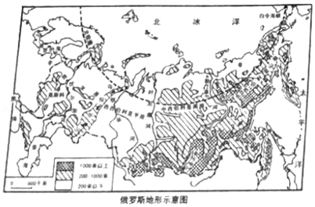
（1）根据图中信息，简要概括该国地形地势特征 东高西低 ．
（2）根据图中信息，判断鄂毕河、叶尼塞河、勒拿河的大致流向 自南向北 ．
（3）俄罗斯海岸线漫长，河流众多，但水运比重却非常小，分析其原因 纬度高，冬季漫长而严寒，结冰期长 ．
【分析】俄罗斯的四大地形区自西向东依次是东欧平原、西西伯利亚平原、中西伯利亚高原和东西伯利亚山地．乌拉尔山是东欧平原和西西伯利亚平原的分界线，叶尼塞河是西西伯利亚平原和中西伯利亚高原的分界线，勒拿河是中西伯利亚高原与东西伯利亚山地的分界线．
【解答】解：（1）俄罗斯地形西部以平原为主，东部以高原和山地为主，地势特点是东高西低．
（2）鄂毕河、叶尼塞河、勒拿河的大致流向是自南向北，该地区的地势特点是南高北低．
（3）俄罗斯海岸线漫长，河流众多，但水运比重却非常小，其原因是纬度高，冬季漫长而严寒，结冰期长．
故答案为：（1）东高西低；（2）自南向北；（3）纬度高，冬季漫长而严寒，结冰期长．
【点评】本题考查俄罗斯的地形、气候及河流，读图解答即可．

25．（12分）（2017•长沙）区域开发因地制宜．我国幅员辽阔，自然环境复杂多样，经济发展水平不一，因地制宜，精准扶贫．读图，回答问题．
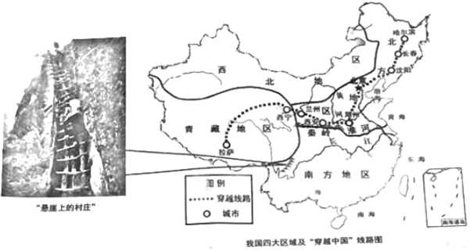
（1）德国一位教授根据中国区域景观差异将各区域分别命名为“绿色中国”、“黄色中国”、“银色中国”、“金色中国”、“蓝色中国”，其中“银色中国”代表 青藏 地区，“蓝色中国”则代表 中国的海洋 ．
（2）某户外俱乐部开展“穿越中国”骑行活动，哈尔滨出发，终点拉萨．读图，找出该线路穿越我国四大区域中的 北方和青藏 地区（填名称）．俱乐部成员以下列标题概括沿途城市特点：①北国春城 汽车之城②日光之城 西藏首府③中原商埠 铁路枢纽④丝路起点 多朝古都
请根据穿越的先后顺序，给上述城市排序 ①③④② （填序号）．
（3）我国山区面积广，低山丘陵集中分布在 南方 地区．四川西南大凉山勒尔村72户村民居住在海拔千米之上的悬崖，与外界联系需要攀爬藤梯，称为“悬崖上的村庄”，贫困落后．对于如何脱贫，可可和乐乐观点不同，根据保护生态，因地制宜原则，你认为谁的观点正确？
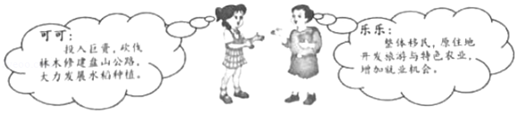
【分析】我国幅员辽阔，自然环境复杂多样，形成了各具特色的地理区域．在中国地图上，把秦岭﹣淮河线、400毫米年等降水量线和青藏高原边缘线这三条重要的地理界线结合起来，并根据实际情况作一定的调整，就把我国划分为四大地理区域，即北方地区、南方地区、西北地区和青藏地区．
【解答】解：（1）我国四大地理区域的自然环境、地理景观和居民的生产生活习惯有显著的差异．如果说“金色中国”代表我国黄沙漫漫、戈壁广布的西北地区，那么“黄色中国”代表黄土遍布的北方地区，“绿色中国”代表郁郁葱葱的南方地区，“银色中国”则代表了终年积雪，冰川纵横的青藏地区，蓝色中国代表我国的海洋；
（2）从图中的虚线可以看出，该路线穿越我国的北方地区和青藏地区，从哈尔滨出发经过了我国的汽车城沈阳，中原商埠、交通枢纽郑州，多朝古都西安，最后到达日光之城拉萨；
（3）我国四大区域中，低山丘陵、山区广大的是南方地区，悬崖上的村庄要想脱贫可以选择乐乐的观点，整体移民，原来的居住地发展特色农业，开发旅游资源，增加就业机会．
故答案为：
（1）青藏；中国的海洋；
（2）北方和青藏；①③④②；
（3）南方；乐乐的观点．
【点评】地理区域体现了区域内部的地理相似性，地理界线反映出区域之间的地理差异性．

26．（8分）（2017•长沙）区域联系协同发展．继深圳经济特区和上海浦东新区之后，中央决定设立河北雄安新区，深入推进京津冀协同发展、疏解北京非首都功能．雄安新区地处京津冀腹地，华北平原最大的湖泊﹣﹣白洋淀位于境内，生态环境优良；交通便捷，有多条铁路经过．读图，回答问题．
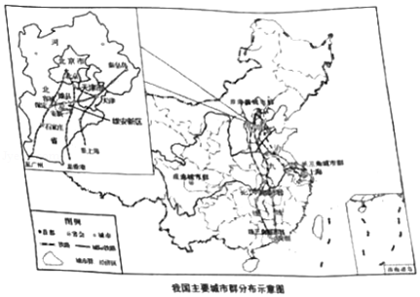
（1）雄安新区疏解北京非首都职能，最有可能承接的机构是 B ．
A．中央国家机关 B．企业总部 C．国家博物馆 D．驻华使馆
（2）与深圳经济特区和上海浦东新区相比，雄安新区目前的优势条件有 ③④ （填序号）．
①基础设施完善 ②科技发达 ③土地价格较低 ④生态环境优良
（3）读图，找出连接京津冀城市群、长江中游城市群、珠三角城市群的铁路线有 京广线，京九线 ．
（4）随着城市规模的膨胀，北京面临许多发展中的问题，请列举 水资源短缺，风沙危害，环境污染，交通拥堵 （至少两项）．
【分析】北京位于华北平原北缘，北部是燕山山脉，西部是太行山脉余脉西山．北京地势由西北向东南倾斜（或西北高、东南低），主要河流有永定河、潮白河等，均属海河水系，大多由西北向东南注入渤海．
【解答】解：（1）对于未来的发展北京做出了长远规划，北京市未来的建设发展目标定位于：国家首都（政治中心）、世界城市（国际交往中心）、文化名城（文化中心），并首次提出“宜居城市”概念．所以雄安新区疏解北京非首都职能，最有可能承接的机构是企业总部．
（2）新华社北京4月1日电日前，中共中央、国务院印发通知，决定设立河北雄安新区．这是以习近平同志为核心的党中央作出的一项重大的历史性战略选择，是继深圳经济特区和上海浦东新区之后又一具有全国意义的新区，是千年大计、国家大事，和深圳经济特区、上海浦东新区相比，雄安新区的优势是靠近首都，地理位置优越，同时，土地价格较低，生态环境优良，为城市发展提供了有利条件．
（3）连接京津冀城市群、长江中游城市群、珠三角城市群是京广线、京九线．
（4）随着经济的繁荣和城市规模的日益扩大，北京市也面临着许多发展中的问题．一是自然环境问题．近年来，影响北京的浮尘、扬沙和沙尘暴天气表现出加剧的趋势．水资源匮乏，是困扰北京市的另一个大问题．多年的超负荷开采，使得北京的地下水资源难以为继．同时，工农业生产导致地下水污染，使得北京市符合卫生标准的淡水资源也日渐减少．二是人文环境问题．常住人口、流动人口的急剧增长，城市工商业的繁荣，使得交通越来越拥挤，空气污染越来越严重，城市住房也长期紧张．
故答案为：（1）B；
（2）③④；
（3）京广线，京九线；
（4）水资源短缺，风沙危害，环境污染，交通拥堵．
【点评】考查北京的概况，要理解记忆．

27．（6分）（2017•长沙）熟知乡土热爱家乡．长沙建设国家中心城市，着力打造“三个中心”：国家智能制造中心，国家创新创意中心、国家交通物流中心．读图，回答问题．
（1）读图，说出长沙市在湖南省的地理位置特点 湖南省东部偏北 ．
（2）长沙打造国家智能制造中心、创新创意中心，拥有国家重点建设的高水平大学 湖南大学 （列举一所中央部属大学）．
（3）长沙成为中部最大高铁枢纽，据图可知，全线贯通的 沪昆 高铁与京广高铁以及在建的渝厦高铁在长沙交汇．
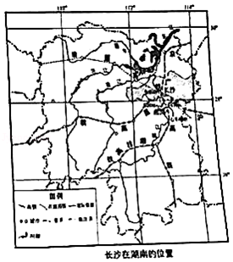
【分析】湖南省位于长江中游的南岸，大部分地区位于洞庭湖以南，位于我国中部偏南，是我国东部沿海与西部内地的过渡地带．
【解答】解：（1）读图可知，湖南省的省会长沙市位于湖南省东部偏北，湘江的下游地区；
（2）长沙高校聚集、资源富集、人才密集，拥有57所高等院校、如中南大学，湖南大学等等；同时，也为扩大开放带来机遇．长沙作为“一带一路”重要节点城市，制造业“走出去”“引进来”必将找到更多新的通道、新的平台、新的途径．
（3）沪昆与京广这两条我国东西与南北方向最长的高铁在长沙交会，形成了高铁“黄金十字”；据图可知，全线贯通的沪昆高铁与京广高铁以及在建的渝厦高铁在长沙交汇．
故答案为：
（1）湖南省东部偏北，湘江下游
（2）湖南大学；
（3）沪昆．
【点评】本题考查湖南省长沙市的相关知识，理解解答即可．

参与本试卷答题和审题的老师有：海之蓝；1997；春天的气息；bwwlj；sdbzdyh；枫叶；klrs；sdsjnfm；2895928026（排名不分先后）
菁优网
2017年6月28日

